经纪业务运营平台V20_综合协议交易平台接口电子化方案

文档修改记录
版本号 | 日期 | 说明 | 编写者 | 审核者

业务概述

业务背景
综合协议交易平台主要用来进行深圳的大宗交易，之前是通过专门的类似网上交易客户端的深交所终端（需要U key，营业部才能安装）来进行大宗交易的委托和处理，因为是通过协议来处理，而不是通过集中交易的报盘来进行，柜台也并不支持大宗交易的委托和申报。2011年5月，深交所提出综合协议平台接口电子化改造功能，提供了协议平台基于报盘和dbf接口文件的处理模式，而且支持集中交易系统直接接入进行申报，这就要求交易系统能够提供对大宗交易的支持，以及按照相关规则进行资金和股份的控制。
按上述要求形成本方案，描述了系统对电子化接口的支持和处理流程。

系统架构图
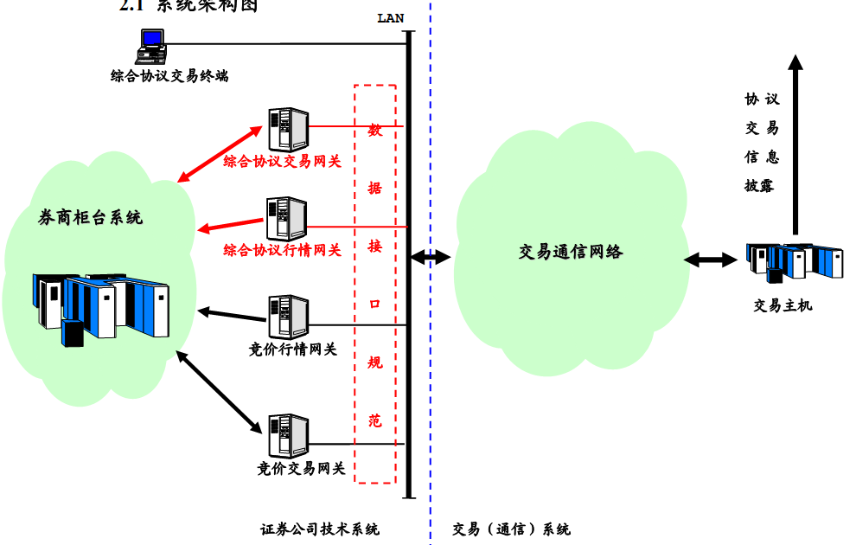
上图中，竞价交易网关又称“报盘小站” 、 “双向小站” ，主要用于主板、中小板、创业板等板块股票、基金、债券等证券竞价交易的委托申报与成交回报。竞价行情网关又称 “行情小站”、“高单小站”，该类型的网关主要用于主板、中小板、创业板等板块股票、基金、债券等证券竞价交易的指数和行情接收。综合协议交易终端指各交易参与人以网页方式接入我所综合协议交易平台的协议交易终端。红色标注的综合协议交易网关、综合协议行情网关则需要交易参与人实施协议交易平台接口电子化时重新单独部署。

业务概述
为了方便会员、基金公司等市场参与者（以下简称“交易参与人” ）在深圳证券交易所（以下简称“我所” ）综合协议交易平台（以下简称“协议交易平台” ）系统上更加便捷、正确地开展大宗交易和协议交易业务，我所拟将现有的协议交易平台接口电子化，即在保留现有综合协议交易终端的基础上，增加电子数据接口委托申报途径（以下简称“电子数据接口” ） 。
我所拟在保留现有综合协议交易终端的基础上，通过对集中竞价交易系统的“交易数据接口规范”中的DBF 接口库集合进行扩充，使之能够同时支持协议交易平台和集中竞价交易系统的业务和相关数据交换，拟定的方案具体包括：
z 保持现有集中竞价交易系统的“交易数据接口规范”中的委托库SJSWT.DBF 的结构和数据内容不变，新增综合委托库SJSZHWT.DBF，以此接口库发送协议交易申报指令至交易所技术系统；
z 保持现有集中竞价交易系统的“交易数据接口规范”中的成交回报库SJSHB.DBF 的结构和数据内容不变，即协议交易的成交回报数据仍然包含在SJSHB.DBF 中，交易参与人只能使用回报库 SJSHB.DBF 进行协议交易业务成交后的清算、交收处理；新增综合回报库 SJSZHHB.DBF，此接口库专用于接收协议交易业务成交回报记录，交易参与人必须使用综合回报库 SJSZHHB.DBF 用于交易实时过程中的股份控制、资金检查等交易前端风险控制处理，但不能使用综合回报库 SJSZHHB.DBF 进行协议交易业务成交后的清算、交收处理；
z 新增综合行情库 SJSZHHQ.DBF 用于向整个市场广播协议交易意向报价行情；
z 实施协议交易平台接口电子化改造的交易参与人， 必须重新申请部署新的综合协议交易网关和综合协议行情网关；
z 不参与协议交易平台接口电子化改造的交易参与人， 仍然使用我所开发的综合协议交易终端开展相关业务；
z 我所协议交易平台电子数据接口将不支持证券组合大宗交易的功能； 同时综合协议交易终端亦将取消对证券组合意向申报及其撤单功能的支持，但保留对证券组合成交申报及其撤单功能的支持；
z 对于将来需要通过综合委托库 SJSZHWT.DBF 和综合回报库SJSZHHB.DBF 进行数据交换的创新业务，我所拟不再通过成交回报库SJSHB.DBF 发送相关创新业务的成交回报确认数据，故从长远来说不参与本次协议交易平台接口电子化改造的交易参与人仍应择机根据本方案进行相关技术系统的业务改造。

相关资料
关于做好综合协议交易平台接口电子化改造准备工作的通知.pdf
SZSE999999-TG04综合协议交易平台接口电子化券 商技术系统变更指南（Ver1.03）.pdf
TS-0411-001深圳证券交易所数据接口规范（Ver4. 60未启用）.pdf

之前的大宗交易资料：
深圳证券交易所综合协议交易平台业务实施细则.pdf
综合协议交易平台培训材料（技术篇） [2008-12-18].pdf
综合协议交易平台培训材料（业务篇） [2008-12-18].pdf
深圳证券交易所综合协议交易平台用户操作手册V1.0 [2008-12-18].pdf
06版_综合协议交易平台接口电子化方案.doc

方案概述

名词解释

综合协议交易平台
简称“协议平台”或INTS，是为会员和合格投资者进行各类证券大宗交易或协议交易提供的交易系统；通过协议平台，会员和合格投资者可以进行证券大宗交易以及专项资产管理计划收益权份额等证券的协议交易。

电子化接口
是相对于综合协议交易平台原来的接口而言的，原来的综合协议平台交易是通过协议通信来完成委托交易和下单的，电子化接口是指通过 dbf 申报回报文件和报盘来与交易所进行通信的交易方式。

申报时间
简交易通信系统接受委托申报的时间为每周一至周五的上午9:15至11:30，下午 13:00 至 15:30。遇法定节假日和其他特殊情况，暂停协议交易。

平台业务
- 权益类证券大宗交易：A股、B股、基金
- 债券大宗交易：国债、企业债券、公司债券、分离交易的可转换公司债券、可转
换公司债券和债券质押式回购
- 专项资产管理计划收益权份额协议交易：专项资产管理计划

最低门槛
证券品种 | 交易门槛 |  | 价格区间
证券品种 | 最低数量 | 交易金额 | 价格区间
A股 | 50万股 | 300万元 | 有价格涨跌幅限制的，在当日涨跌幅价格限制范围内确定；无价格涨跌幅限制的，在前收盘价的上下30%确定。
B股 | 5万股 | 30万港币 | 有价格涨跌幅限制的，在当日涨跌幅价格限制范围内确定；无价格涨跌幅限制的，在前收盘价的上下30%确定。
基金 | 300万份 | 300万元 | 有价格涨跌幅限制的，在当日涨跌幅价格限制范围内确定；无价格涨跌幅限制的，在前收盘价的上下30%确定。
债券 | 5000张 | 50万元 | 由买卖双方在前收盘价的上下30%之间确定。
债券质押回购 | 5000张 | 50万元 | 由买卖双方在前收盘价的上下30%之间确定。
专项资产 | 500份 |  | 由买卖双方协商，转让数量必须为10份的整数倍。

交易效率
公司债券实时确认成交，其他债券在竞价系统交易结束后确认；
允许回转交易；
公司债券：协议平台T日买入的，当日起可在协议平台卖出，T＋2日在竞价系统可用；竞价系统T日买入的，当日起可在竞价交易系统卖出，T日在协议平台可用；
其他债券：协议平台T日买入的，当日起可在协议平台卖出，T＋1日在竞价系统可用；竞价系统T日买入的，当日起可在竞价交易系统卖出，T日在协议平台可用。
专项资产管理计划：协议平台买入的证券，当日起可在协议平台卖出。
公司债券（包括专项资产管理计划），在协议平台采用T＋1非担保交收方式；在T＋1日交收时，结算公司依照非担保交收原则，对钱券不足的交易视为交收失败处理。

对于通过深交所大宗交易平台（或类似的协议交易平台）达成的公司债大宗交易业务，本公司采用逐笔全额结算制度（非担保交收）， 按照货银对付原则在 T＋1 日办理结算参与人之间的相关债券和资金交收业务。在办理公司债相关业务的交收时，按照“先二级市场，后一级市场” 、 “先集中交易，后大宗交易”的交收顺序办理公司债的交收业务。
按照上述原则，与结算公司确认后，公司债在协议平台当天卖出使用了集中交易平台的份额，之后在协议平台做买入，是不能冲抵协议平台之前卖出使用的集中交易平台的股份的。例如客户在集中交易系统持有 5000 张公司债，之后在协议平台做卖出 3000 张，则此时协议平台可用和集中 交易系统可用为 2000，然后再协议平台买入 4000张，则此时协议可用为 6000，集中交易平台为 2000。

报价方式
支持意向申报、定价申报、成交申报多种报价方式。
- 意向申报
为股民的买卖意向，不付有成交责任，委托要素为：合同序号、证券代码、股东代码、委托数量、委托价格、联系人、联系方式。
委托类别：买入：HB 卖出：HS 撤单：HC。
- 定价申报
为股民的买卖委托，付有成交义务。委托要素为：合同序号、证券代码、股东代码、委托数量、委托价格、联系人、联系方式。
委托类别：买入：OB 卖出：OS 撤单：OC。
- 成交申报
对意向委托的确认，当股民看到意向委托后，可以根据联系方式和对手方进行电话协商，协商好价格和数量后，确定一约定号，双方发成交成交申报。
对定价申报可以配对成交，股民可以根据看到的定价委托，进行直接发确认委托，可以修改确认数量，但不能修改确认价格。
委托要素为：合同序号、证券代码、股东代码、委托数量、委托价格、对方单元、约定号、联系人、联系方式。
委托类别：买入：1B 卖出：1S 撤单：1C。

撤单支持
委托当日有效。
意向申报当日有效，当日可以撤单。
定价申报当日有效，未成交部分当日可以撤单。
成交申报当日有效，当日未被确认成交前可以撤单。
对于合法委托，协议交易平台为投资者A、投资者 B确认成交，实际成交数量为双方委托数量的取小值；若投资者B申报的委托数量有剩余，或投资者 A申报的委托数量未成交部分低于协议交易最低限额，则协议交易平台将剩余量自动撤单，并取消意向行情信息中相应的定价申报信息；若投资者 A申报的委托数量未成交部分不低于协议交易最低限额，则定价申报的剩余部分仍然有效，并以原自动约定号向整个市场继续广播。
申报证券协议交易业务的撤单指令时，除了填写拟撤销的原始委托所对应的流水号外，还应当填写本撤单指令所对应的流水号，且同一交易单元下所有申报的流水号不得重复。撤单指令与原始委托必须在同一交易单元申报。
与集中竞价交易系统的处理原则一致，每个交易日下午收市时，综合协议交易平台不再将委托队列中的剩余委托自动撤单。

约定号
交易所主机配对成交的撮合要素。由双方客户商量确定，只有约定号、席位、对手方席位、买卖方向一致的成交申报（定价申报配对成交申报约定号由交易所主机自动处理）才能撮合配对。
约定号取值范围[0~99999999]。[0, 999999]区段留给券商协商成交；[1000000, 99999999]区段留给交易主机自动分配。
成交申报的约定号处于[0, 999999]区段时，表示本成交申报的对手方也是成交申报；成交申报的约定号处于[1000000, 99999999]区段时，表示本成交申报的对手方为定价申报。
成交申报的约定号处于[1000000, 99999999]区段时，若没有发现对手方定价申报或对手方定价申报的状态不为“等待成交”，则将本成交申报自动撤单。券商协商达成的成交申报，应保证约定号在[0, 999999]区段，否则委托将被自动撤单。

即时确认
即时确认的含义：协议平台在【9:15, 11:30】、【13:00, 15:30】期间接收到投资者的申报指令后立即处理该申报指令。
盘后确认的含义：协议平台在【9:15, 11:30】、【13:00, 15:00】期间接收到投资者的申报指令后并不立即处理，需等待竞价交易系统闭市（15:00）后才开始顺序处理已接收到的申报指令。

申报类型 | 公司债券 | 专项资产管理计划 | 其他的证券种类
意向申报 | 即时确认 | 即时确认 | 即时确认
定价申报 | 即时确认 | 即时确认 | 盘后确认
成交申报 | 即时确认 | 即时确认 | 盘后确认

停市申报
- 申报指令的分类：
即时确认申报：所有证券意向申报，公司债券、专项资产管理计划的成交申报、定价申报
盘后确认申报：除公司债券、专项资产管理计划外其他证券的成交申报、定价申报
- 即时确认申报在临时停市指令所限定的停市期间内被“买卖禁止”自动撤单
- 盘后确认申报
若申报证券已被全天临时停市，则当天的所有申报被“买卖禁止”自动撤单
若申报证券未被全天临时停市，则当天的所有申报均不被“买卖禁止”
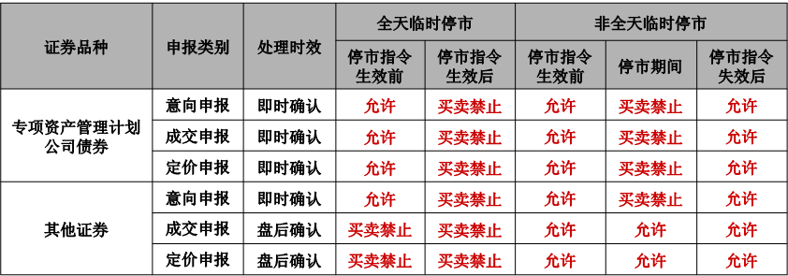

行情
在行情服务器中增加功能号 6178 处理，处理方式类似三板报价委托，行情服务器收到请求功能号后，直接从行情文件SJSZHHQ.dbf中读取行情信息，返回给前台。
相关问题讨论见 5.6 节。

交易
增加菜单【证券->深圳协议交易->协议意向委托、协议定价委托、协议确认委托】，支持客户进行委托业务，委托需要按照大宗交易的数量和金额要求检查客户资金和股份。
增加菜单【证券->深圳协议交易->协议撤单】，支持客户进行撤单委托。
由于两个平台的互通性不同，因此需要我们对两边平台的资金股份可用需要分别控制，保持交易系统可用算法和市值算法不变，交易系统中 stock 表和 stockreal 仍然保存交易系统中的可用和盈亏市值，对于协议产生的部分，可用通过 stocknet, fundnet 表调整；市值通过 stock表的correct， fund表的 correct 来调整，通过协议平台买卖根据协议的资金股份可用可能会产生对交易的冻结（stockreal，fundreal），但是因为不能跨平台流通，协议回报的资金或者股份只能增加协议自身的可用（stocknet，fundnet）。
基本的处理原则，如果客户做卖出：在协议股份不足时，就会使用交易的股份，那么对于交易部分的股份，交易时记冻结 stockreal.business_frozen_amount,报盘的回报和市值的处理也都按照交易的正常流程处理，分别处理到 real_sell_amount和 fundreal的real_sell_balance，得到的资金处理到协议中，增加 fundnet 的可用。在协议股份足够时，股份和资金的可用变动通过协议自身来完成（stocknet， fundnet），相关的市值体现在 stock 和 fund 表的 correct 字段上。
如果客户做买入：在协议资金不足时，就会使用交易的资金，对于交易部分的资金，交易时冻结到 fundreal.business_unfrozen_balance，使用交易资金购买得到的股份记录到 stocknet的in_amount，市值通过 stockreal.real_buy_amount 和 fundreal.real_buy_balance来体现。在协议资金足够时，股份和资金的可用变动通过协议自身处理完成（stoknet，fundnet），市值体现在stock和 fund表的correct字段上。
资金股份控制原则，全部委托类型控制客户资金、股份可用。控制客户协议平台对集中交易系统不可用，如下表：
委托属性 | 业务类别 | 委托股份处理 | 委托资金处理
意向委托 | 买入HB | 股份不处理 | 资金冻结（先协议，后交易）
意向委托 | 卖出HS | 股份冻结（先协议，后交易） | 资金不处理
意向委托 | 撤单HC | 股份解冻取消（先交易，后协议） | 资金解冻取消（先交易，后协议）
定价委托 | 买入OB | 股份不处理 | 资金冻结（先协议，后交易）
定价委托 | 卖出OS | 股份冻结（先协议，后交易） | 资金不处理
定价委托 | 撤单OC | 股份冻结取消（先交易，后协议） | 资金冻结取消（先交易，后协议）
确认委托 | 买入1B | 股份不处理 | 资金冻结（先协议，后交易）
确认委托 | 卖出1S | 股份冻结（先协议，后交易） | 资金不处理
确认委托 | 撤单1C | 股份冻结取消（先交易，后协议） | 资金冻结取消（先交易，后协议）

回报做如下处理：
用算法的前提下，得到如下回报处理：
委托属性 | 业务类别 | 回报股份处理 | 回报资金处理
确认委托 | 买入1B | 回报协议股份 | 资金冻结
确认委托 | 卖出1S | 股份冻结 | 回报协议资金
确认委托 | 撤单1C | 股份冻结取消 | 资金冻结取消

报盘
按券商变更指引要求，日间交易报盘使用 SJSZHWT和SJSZHHB来处理客户委托和报盘回报，SJSHB用于日终清算，日间不作为交易处理标准文件。报盘服务器增加配置综合委托库（SJSZHWT.dbf）和综合回报库（SJSZHHB.dbf）。用于处理客户委托申报和小站回报。
协议交易平台对所有证券的意向申报指令即时检查其合法性，并将处理结果通过综合回报库 SJSZHHB.DBF 即时回报给券商技术系统。对专项资产管理计划（证券代码为 119***） 、公司债券（证券代码为 112***）等证券的定价申报、成交申报指令即时确认成交，并将处理结果通过综合回报库 SJSZHHB.DBF 即时回报给券商技术系统；对其他证券的定价申报、成交申报指令在集中竞价交易系统闭市后（15：00 至 15：30）确认成交，并将处理结果通过综合回报库SJSZHHB.DBF 回报给券商技术系统。协议交易平台下午收市（15：30）后，将所有证券的成交确认数据通过回报库 SJSHB.DBF 回报给券商技术系统。

日终
交易回报处理的原则，由于原来支持转入 SJSHB.dbf 中 HBYWLB = 1B 或者 HBYWLB = 1S 的业务，所以前台不需修改，后台原来使用 entrust_way = ‘~’来区分大宗交易，调整为使用 entrust_type 来进行区分。
需要对现有处理模式和电子化接口实行后的模式进行区分，需要增加日终处理杂项配置。如果不启用，则按原有模式处理；如果启用，则使用 entrust_type 而不是 entrust_way来区分标识协议交易。
按照综合协议平台公司债交收要求，T日客户买入得到的公司债，在T+2日交收之前在竞价系统中都是不可用的，T日在协议平台即可用。因此，日终需要对这部分交收的股份加以控制。通过在现有交收处理上增加股份冻结的方式来进行处理，日终据此做相应修改。
对于非公司债的协议平台交易，只涉及当日处理，不需要进行调整；对于公司债品种，需要初始化时进行T+1 的控制。
对于公司债，日终入账时产生 stocknet, fundnet，记录客户协议中得到的可用，初始化时，按照stocknet 中的轧差冻结客户股份，按照 fundnet 中的轧差冻结客户资金，同时在stockreal，fundreal 中冻结这部分差额，以达到控制客户T+1日股份资金可用的目的。
每天日终清算入账前处理时清理stocknet,fundnet。

数据结构

菜单
在【证券】下增加如下子菜单结构：
菜单标题 | 菜单宏定义 | 菜单位置 | 服务包
深圳协议交易 | MENU_PROTOCAL | E
协议限额设置 | MENU_PROTOCAL_LIMIT |  | C_SZPROTOCAL.DLL
- | MENU_PROTOCAL_DIV1
协议意向委托 | MENU_PROTOCAL_YXSB |  | C_SZPROTOCAL.DLL
协议定价委托 | MENU_PROTOCAL_DJSB |  | C_SZPROTOCAL.DLL
协议确认委托 | MENU_PROTOCAL_CJSB |  | C_SZPROTOCAL.DLL
- | MENU_PROTOCAL_DIV2
协议撤单 | MENU_PROTOCAL YXCD |  | C_SZPROTOCAL.DLL

查询模块增加对委托，限额，撤单，可用的查询。

功能
现业务功能编号 | 原功能编号 | 功能名称 | 功能说明
 |  |  | 协议限额设置
213000 |  |  | 协议限额增加
213001 |  |  | 协议限额删除
213002 |  |  | 协议限额修改
213003 |  |  | 协议限额查询
213100 |  |  | 协议意向委托
213101 |  |  | 协议定价委托
213102 |  |  | 协议确认委托
213103 |  |  | 协议交易委托撤单
213104 |  |  | 协议资金余额查询
213105 |  |  | 协议证券余额查询
213106 |  |  | 协议委托查询
 |  |  | 协议历史委托查询

数据字典
数据字典 1202 entrust_type（委托方式）字典子项： ‘5’-大宗，已支持。
数据字典1201 entrust_prop (委托属性) 字典子项：a-意向委托 b-定价委托 c-确认委托，已支持。
数据字典 1119 资金业务类别 增加字典子项 1201。
新增数据字典 股份业务类别 对应stocknet_kind

业务标志
新增业务标志如下，支持区分大宗交易买卖：
业务标志 | 业务名称 | 业务归类 | 查询表名 | 说明 | 业务类别
4151 | 大宗卖出 | 40 |  | 卖出证券，得到资金 | B | A
4152 | 大宗买入 | 40 |  | 买入证券，得到资金 | B | A

系统配置
增加杂项配置 7438，配置日终是否支持综合协议交易平台电子化接口，默认为否。开启时按照综合协议交易平台电子化接口方式处理客户资金股份变动，主要在于控制T+N的债券回转交易，第二天在集中竞价系统中是不可用的，但是在综合协议交易平台中要可用的情况。
配置编号 | 配置名称 | 数据类型 | 配置类型 | 管理级别 | 字符值 | 整数值 | 字符串值 | 配置注释
7438 | 日终是否支持综合协议交易平台电子化接口 | 0 | 8 | 0 | 0 |  |  | 0-否（默认），1-是。默认为0。对于SJSHB.dbf 的大宗交易回报数据，为0时处理大宗交易委托类别为’0’,委托方式为’~’；配置为1时按综合协议交易平台电子化接口处理，处理大宗交易委托方式为’5’，委托方式表示客户真实的委托方式。

表结构

综合业务委托表 cbpentrust
与报价回购业务共用 cbpentrust表，扩充 cbpentrust，增加如下字段，以兼容 SJSZHWT 数据结构。保存客户协议交易委托信息，双方约定号保存在 confer_no中，处理标志保存在 deal_status 字段。correct_amount, correct_balance 记录协议交易的资金股份在柜台中产生的修正，日终要使用此字段进行反冲处理。
字段 | 字段名 | 字段类型 | 字段说明
 | confer_no | HsNumID | 约定号
 | entrust_price | HsPrice | 委托价格
 | client_name | HsName | 联系人
 | phone_code | HsPhone | 联系方式
 | correct_amount | HsQuantity | 修正数量
 | correct_balance | HsAmount | 修正金额

综合业务成交表 cbprealtime
新增cbprealtime，保存委托成交回报信息。

大宗交易限额表 blockquota
用于校验委托进行综合协议大宗交易的下限数量是否满足，表结构空间 HS_USER
对象号 |  |  | 版本号
表名 | blockquota | 表类型 | 所在数据库
说明 | 大宗交易限额表 | 初始化清空表 | 表配置串
是否缓存 |  | 是否用于查询 | 存在历史表N
字段 | 字段名 | 字段类型 | 字段说明
 | exchange_type | HsExchangeType | 交易类别
 | stock_type | HsStockCode | 证券类别
 | price_ratio | HsRate | 价格涨跌幅
 | limit_amount | HsQuantity | 数量下限
 | limit_balance | HsAmount | 金额下限
索引字段 | 索引名称 | 唯一 | 索引字段
C | idx_blockquota | Y | stock_type,exchange_type

资金轧差表 fundnet
表说明:记录T日各类型现金业务资金轧差，表结构参考UF20。字段增加了 frozen_balance,用于记录协议交易委托在集中交易系统中产生的冻结，主要提供给撤单使用。
对象号 |  |  |  | 版本号 | 6.0.0.0
表名 | fundnet | 表类型 | U | 所在数据库 | HS_FUND_DATA
说明 | 资金轧差表 | 初始化清空表 |  | 表配置串
是否缓存 |  | 是否用于查询 |  | 存在历史表
字段 | 字段名 | 字段类型 | 空值 | 字段说明 | 字段注释
 | fund_account | HsFundAccount |  | 资产账户
 | money_type | HsMoneyType |  | 币种类别
 | fundnet_kind | HsNumID |  | 资金业务类别
 | in_balance | HsAmount |  | 转入金额
 | out_balance | HsAmount |  | 转出金额
 | frozen_balance | HsAmount |  | 交易冻结金额 | （撤单时使用）
索引字段 | 索引名称 | 唯一 | 簇聚 | 索引字段
C | idx_fundnet | Y |  | fund_account,  money_type,  fundnet_kind
修改记录

股份轧差表 stocknet
表说明:记录T日各类型现金业务资金轧差，表结构参考UF20。HS_SECU 与 HS_ASSET同时创建。字段增加了frozen_amount，主要用于记录协议交易委托在集中交易系统中产生的股份冻结，供协议交易撤单时使用。
对象号 |  |  |  | 版本号 | 8.0.0.0
表名 | stocknet | 表类型 | U | 所在数据库 | HS_SECU_DATA
说明 | 股份轧差表 | 初始化清空表 |  | 表配置串
是否缓存 |  | 是否用于查询 |  | 存在历史表
字段 | 字段名 | 字段类型 | 空值 | 字段说明 | 字段注释
 | stock_account | HsStockAccount |  | 证券账户
 | Stock_code | HsStockCode |  | 证券代码
 | branch_no | HsBrachNo |  | 分支机构
 | exchange_type | HsExchangeType |  | 交易类别
 | stocknet_kind | HsNumID |  | 股份业务类别
 | in_amount | HsQuantity |  | 累积买入股份
 | out_amount | HsQuantity |  | 累积卖出股份
 | frozen_amount | HsAmount |  | 交易冻结股份 | （撤单时使用）
索引字段 | 索引名称 | 唯一 | 簇聚 | 索引字段
C | idx_stocknet | Y |  | stock_account,  stock_code,  branch_no,  exchange_type  stockprod_type
修改记录

周边接口
支持周边进行委托和撤单，以及对委托和成交进行查询。
增加如下周边接口：
功能号 | 功能名称
 | 协议交易行情查询
332607 | 协议交易金额获取
332608 | 协议交易数量获取
332609 | 协议交易委托确认
332610 | 协议交易委托撤单
332623 | 协议交易可撤单查询
332624 | 协议交易委托查询
332622 | 协议交易成交查询
339602 | 协议交易历史委托查询
339603 | 协议交易历史成交查询

修改方案

行情
支持通过行情服务器获取SJSZHHQ.dbf 文件行情信息，券商技术系统在揭示意向行情时，应从第一条记录开始顺序读取 SJSZHHQ.DBF 库，只显示所有“记录状态”为“1”的有效意向行情信息记录。
与三版业务处理类似，通过转发 6178功能号由行情服务器获取行情信息。
调整 AR转发配置，增加 6178 功能转发到行情服务器。

<!--通过插件，调用6178功能直接从SJSZHHQ.dbf读取数据，过滤HQJLZT <>‘1’的记录。-->
<routeitem routetype="0" functions="6178;" matchstring="*;" targettype="4" targetname="Plugin_AR1" forbid="no"/>

意向行行情申报参考UF20标准化 399 功能接口，对接转换如下，输入输出接口见 4.6.1 –协议交易行情获取。

交易
增加详细设计说明书模块，金融产品销售系统_详细设计说明书_协议交易.xls，模块名 szprotocal。

协议限额
增加菜单【证券->深圳协议交易->协议限额设置】，用于设置综合协议交易平台的交易门槛条件，也就是协议平台对大宗交易委托的资金和股份的限制。
界面输入要素包含：交易类别，证券类别、下限金额、下限数量。
处理后相关数据写入 blockquota表，维护按交易市场和证券类别进行维护。

协议可用
协议平台的可用包括两部分：
协议平台股份可用=集中交易可用 + sum(stocknet.(in_amount-out_amount))
协议平台资金可用=集中交易资金可用 + sum(fundnet.(in_amount-out_amount))
其中，对综合协议平台，stocknet, fundnet,都只取net_kind = 12 （协议交易）产品类别做轧差。
记
stocknet.amount = stocknet.in_amount –stocknet.out_amount;
fundnet.amount = fundnet.in_amount – fundnet.out_amount;
- 委托卖
- 委托卖出
卖出时，检查协议平台单独可用stocknet.amount是否足够委托委托数量，如果足够，则不需在交易系统中进行冻结，否则计算需额外冻结的数量，在stockreal中进行冻结。
如果设置了前台费用，那么委托时直接插入 fundreal 表，记录
stockreal.business_frozen_amount += max(entrust_amount - stocknet.amount , 0) // 协议的可用不足，使用交易的股份，记录交易冻结
stocknet.out_amount += min(entrust_amount,stocknet.amount) // 先使用协议的股份可用，
cbpentrustdetail. trade_amount = max(entrust_amount - stocknet.amount, 0) // 记录下备本笔委托交易中冻结了多少股份。

- 成交回报
委托卖出时，如果使用了交易的资金，则卖出交易系统股份所得回报资金记录在 real_sell_balance 上；协议的部分体现在fund表的correct_balance字段上。
stockreal.real_sell_amount += min(cbpentrust.business_amount,cbpentrustdetail.trade_amount) //借用了交易系统的股份的，市值体现在交易系统上
sock.correct_amount += -1*max(cbpentrust.business_amount-cbpentrustdetail.trade_amount,0) //协议部分的市值体现在correct上
cbpentrustdetail.occur_amount = -1*max(cbpentrust.business_amount-cbpentrustdetail.trade_amount,0) //股份修正了多少要记录下来给日终反冲

fundnet.in_balance += cbpentrust.clear_balance //卖出的资金可用全部记在协议上

fundreal.real_sell_balance += real_sell_amount/business_amount * cbpentrust.clear_balance; // 按交易所得股份计算交易应得市值var_balance
fund.correct_balance += cbpentrust.clear_balance - var_balance //体现协议系统的资金市值，记为 v_correct
cbpentrustdetail.occur_balance = v_correct //资金修正了多少要记下来给日终反冲

- 委托撤单
计算可撤单数量，检验cbpentrustdetail.trade_amount，如果 trade_amount > 可撤数量 那么，所有的可撤单都归给交易系统，如果 trade_amount < 可撤单数量，那么多余的部分归给协议平台。同时更，新 cbpentrustdetail表的 trade_amount。
stockreal.frozen_amount += -1 * min(trade_amount, cbpentrust.entrust_amount - cbprealtime.business_amount)
stocknet.out_amount += -1 * max(cbpentrust.entrust_amount - cbprealtime.business_amount - trade_amount, 0)
cbpentrustdetail.trade_amount = -1 * min(trade_amount, cbpentrust.entrust_amount - cbprealtime.business_amount)

- 委托买：
- 委托买入
买入时，先校验协议可用fundnet.balance是否足够委托，如果足够，那么不需要冻结交易系统，冻结协议平台可用资金，记 fundnet.out_balance；如果不足，那么在 fundreal中冻结额外需要冻结部分；在 fundnet中记录协议冻结金额。
fundreal.business_frozen_balance += max(entrust_balalnce - fundnet.balance, 0)//协议可用不足时借用交易系统资金
fundnet.out_balance += min(entrust_balance,fundnet.balance) //先用协议的资金
cbpentrustdetail.trade_balance = max(entrust_balance – fundnet.balance, 0)//记录借用了交易系统多少资金

- 成交回报：
回报买入时，对于买入得到的股份，如果使用了交易系统的资金，则得到部分计入 stockreal.real_buy_amount；协议部分的市值记增stock表的correct 字段体现。

fundreal.real_buy_balance += min(cbpentrust.clear_balance, cbpentrustdetail.trade_balance) //借用了交易系统资金的，市值体现在交易系统中
fund.correct_balance += -1*max(cbpentrust.clear_balance-cbpentrustdetail.trade_balance,0); //多余的市值体现在协议系统
cbpeentrustdetail.occur_balance = -1*max(cbpentrust.clear_balance-cbpentrustdetail.trade_balance,0) //资金修正了多少要记录下来给日终反冲
stocknet.in_amount += cbprealtime.business_amount //买入的股份全部记在协议上

stockreal.real_buy_amount += real_buy_balance / clear_balance * business_amount // 交易部分股份记在交易卖出数量中，记为 var_amount，
stock.correct_amount += cbprealtime.business_amount – var_amount//体现协议系统的股份市值 // 记为 var_correct
cbpeentrustdetail.occur_amount = v_correct。//股份修正了多少要记下来给日终反冲

- 委托撤单：
撤单时，计算可撤单金额，与 cbpentrustdetail.trade_balance 比较，优先冲抵交易系统中的资金，如果 trade_b alance > 可撤单金额， 那么所有的撤单金额都归给交易系统；否则，先冲抵交易系统，多余的部分冲抵给协议平台。fundreal.frozen_balance += -1 * min(trade_balance, cbpentrust.entrust_balance - cbprealtime.business_balance)
fundrealnet.out_balance += -1 * max(cpbentrust.entrust_balance - cbprealtime.business_balance – cbpentrustdetail.trade_balance, 0)
cbpentrustdetail.trade_balance += -1 * min(cbpentrustdetail.trade_balance, cbpentrust.entrust_balance - cbprealtime.business_balance)

协议意向委托
增加菜单【证券->深圳协议交易->协议意向委托】，用于处理客户意向申报。
界面输入要素包含：证券代码、股东代码、委托数量、委托价格、联系人、联系方式。
处理后调用后台功能，进行委托下单，业务校验和处理流程同普通委托，增加对大宗交易限额表的校验。
如果不是撤单委托，委托数量需要符合大宗交易的条件：
委托数量 > 该证券类别的最低限额 或者 成交金额 > 该证券类别的最低成交金额；

对于意向委托买入，符合条件（参数检查、资金检查等）的委托下到综合委托表（cbpentrust），同时冻结投资者资金。经报盘发送到交易所，交易所收到并检查后会更改状态，报盘发现变化后，回写综合业务成交表（cbprealtime），如果失败则解冻投资者资金，更新委托表的状态为废单；如果成功则只更新委托表状态为已确认。
对于意向委托卖出，委托后冻结股份。成交回报后，失败股份冻结取消；成功则更新委托表状态为已确认。
界面参考【证券->三板股份->报价意向委托】
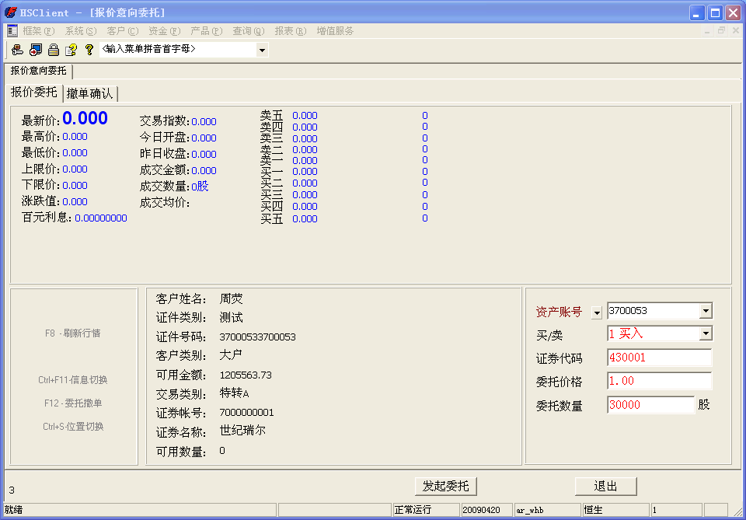

协议定价委托
增加菜单【证券->深圳协议交易->协议定价委托】，用于处理客户定价申报。
界面输入要素包含：证券代码、股东代码、委托数量、委托价格、联系人、联系方式。
处理后调用后台功能，进行委托下单。
对于定价委托买入，委托下到综合委托表（cbpentrust），同时冻结投资者资金。报盘回写综合业务成交表（cbprealtime），如果失败则解冻投资者资金，更新委托表的状态为废单；如果成功则只更新委托表状态为已确认。
委托时，检查系统中是否存在此约定号范围，通过校验
对于定价委托卖出，委托后冻结股份。成交回报后，失败股份冻结取消；成功则更新委托表状态为已确认。
界面参考【证券->三板股份->报价定价委托】
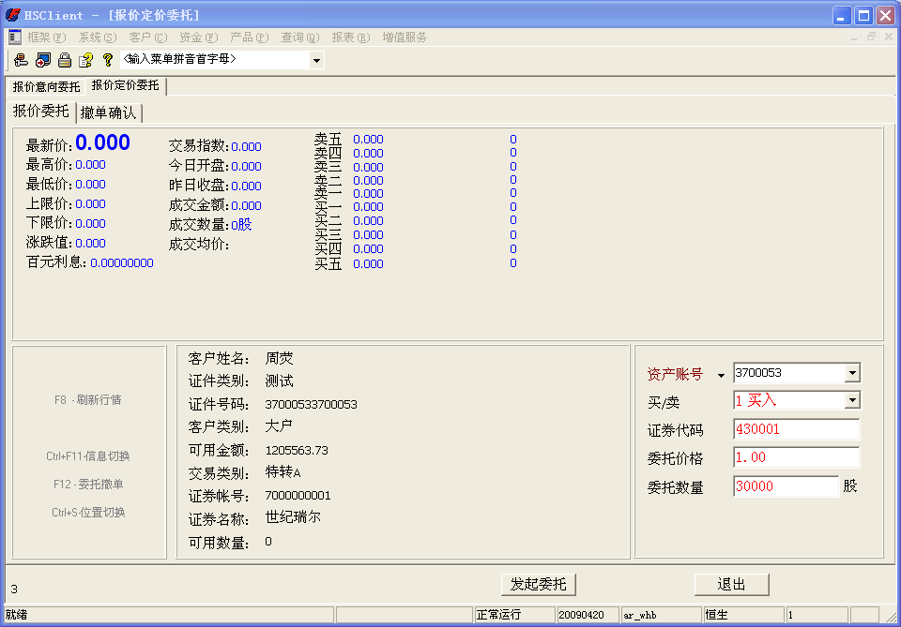

协议确认委托
增加菜单【证券->深圳协议交易->协议确认委托】，用于处理客户定价申报的确认。
界面输入要素包含：证券代码、股东代码、委托数量、委托价格、对方交易单元，约定号、联系人、联系方式。
处理后调用后台功能，进行委托下单。
投资者撤销意向委托，进行成交申报。
委托时，检查系统中是否存在此约定号范围，通过校验委托表中是否存在该对交易单元的同约定号委托来判断，判断时，由于>=1000000的部分为交易所为定价委托自动生成的，所以不判断该部分的约定号，只判断 < 1000000 的委托。
成交申报买入后，符合条件的委托下到综合委托表，冻结投资者资金。经报盘发送到交易所，交易所收到并检查后会更改状态，报盘发现变化后，回写综合业务成交表（cbprealtime），如果失败则解冻投资者资金，更新委托表的状态为废单；成功则记增客户stockreal，同时对这一部分成交增加交易冻结，以控制在集中交易系统中这部分股份是不可用的。
成交申报卖出，委托后冻结股份；成交后增加投资者资金，同时对这部分资金进行冻结；失败时取消对股份的冻结。
界面参考【证券->三板股份->报价确认委托】
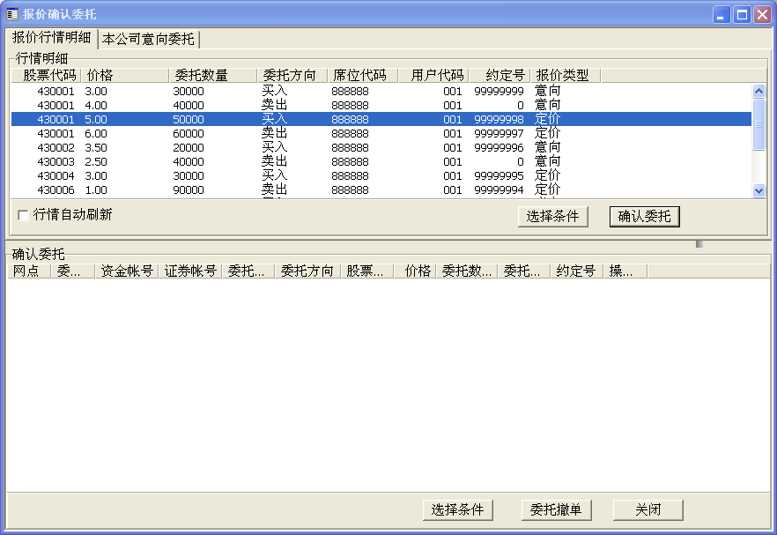

协议撤单
增加菜单【证券->深圳协议交易->协议撤单】，用于处理客户定价申报。
界面输入要素包含：证券代码、股东代码、委托数量、委托价格、原委托序号。
处理后调用后台功能，进行委托撤单。
处理流程同普通委托撤单业务。

报盘
支持将 cbpentrust 表中的数据写入委托表 SJSZHWT.dbf，使用返回的 SJSZHHB.dbf 更新 cbprealtime 及客户实时资金股份数据。
接受投资者意向申报、意向申报撤单、成交申报、成交申报撤单、定价申报、定价申报撤单指令后，按照数据接口规范所约定的内容向综合委托库SJSZHWT.DBF写入交易委托，合同序号 WTHTXH 的第 15、16 位（从左往右数）应填入营业部识别码。
对于撤单的处理在WTYHTXH字段填入对应的需要撤单的原申请编号。
总体上打算在原报盘机程序在已支持报价回购业务的基础上通过新增深圳综合协议接口申报、回报模式方式来扩展支持对深圳的综合协议交易的申报回报。具体需要调整：

新增深圳综合协议接口申报、回报模式
字典条目 | 条目名称 | 字典类型 | 字典子项 | 存取级别 | 说明
1303 | 申报模式 | 0 | 9 | 2 | 深圳综合协议

字典条目 | 条目名称 | 字典类型 | 字典子项 | 存取级别 | 说明
1304 | 回报模式 | 0 | 9 | 2 | 深圳综合协议

申报回报参数设置
在报盘机程序的席位组设置中，当席位号输入为“ZH******”且市场为“深A”时将自动选择申报模式为“9深圳综合协议”模式，并不允许对此进行修改；在回报参数设置中也支持同样处理；

AS主动推送路由选择
在AS选择推送报盘路由时，根据“ZH+<委托对应seat_no>”来选择，这要求在报盘申报参数配置中需要配置将所有涉及可申报席位均需要增加“ZH+<席位号>”的配置。

增加支持对深圳综合协议交易的申报和回报处理
增加相应的线程加以处理。

修改原“深圳新接口”的回报流程
在扫描sjshb过程中若发现HBCJJG为-2时就陷入等待线程停止的死循环中，不再对后续的回报数据进行回报处理。

日终

清算前处理
清理fundnet,stocknet表数据。(可用不对了，放在下面的步骤执行？)

清算转入
支持转入SJSHB.dbf综合协议平台成交数据进行清算，HBYWLB [1B，1S]，现有模式已支持转入。
数据转入后台，取 7541 开关配置，如果没有开启，则使用现有模式（现有模式是通过对 1B,1S 的数据，强行置 entrust_way = ‘~’来表示是大宗交易，以支持对后续业务收费的处理）；若7541开关开启，且交易市场为 ‘2’(深圳)，则不变更记录的 entrust_way(entrust_way 就用来表示客户委托方式)，置 entrust_type = ‘5’。
清算配对中恢复大宗交易委托方式也要按开关配置和交易市场做处理，由于该过程为上海深圳共用，所以要加市场条件进行判断，以防止影响上海清算配对业务。
委托配对中增加支持清算数据对 cbpentrust 表中配对，配对条件包含交易市场、申报账号、申报席位、委托方向、以及 entrust_type = ‘5’and (entrust_prop = ‘b’or entrust_prop = ‘c’) （由于确认委托可以配对定价委托，所以要把 entrust_prop =’b’的也包含进来）。
清算结算业务处理需要对协议平台公司债业务做处理，在清算日按 2.5节中描述处理可以资金股份。
清算转入后，更具 SJSHB的委托类别为大宗交易的，配对委托表 cbpentrust，获取客户账户和资产账号信息。清算预入账数据准备时，配对cbpentrustdetail，取 clear_balance和 occur_amount，置 preclear修正，以冲抵掉日间交易对 fund 表和 stock 表做的市值修正。
对于公司债买入，插入preclear时，增加置 preclear.correct_amount += -1 * cbpentrustdetail.occur_amount。
公司债卖出，插入preclear时，增加值 preclear.correct_balance += -1 * cbpentrustdetail.clear_balance。

入账前处理
对于 T+N交收的业务在入账前处理需要从 undeliver 表中取数据回插入 preclear 表，做未回交割处理，在[过程_未回交割处理]处理中实现。
不需要调整，正常处理。

日终入账处理
由于资金股份控制只需要控制 T+1日，调整日终入账过程，在入账之前，先增加清理 stokcknet，fundnet中协议委托部分的值。入账按如下顺序进行：
资金入账记流水时，更新 fundnet,我们使用这个表的 in_balance – out_balance 来表示是否需要对集中交易的资金进行冻结，处理使用逐条进行判断，因此处理的过程放在资金流水的处理过程中。
基本的处理原则，协议平台的单独可用(fundnet.balance, stocknet.amount)不会 < 0。因为在 < 0，就与交易系统的算法保持一致了，协议与交易的可用是同样大小的。对于资金，< 0 是需要使用交易系统的资金的，这种交收时不需要对资金进行控制（因为已经交收到交易系统里去了，协议的可用与交易系统的可用是一样的了）。对于股份 < 0，stocknet.amount < 0则表示使用到了交易系统的份额，此时，交易系统的可用也就是协议平台的可用，因此此时不需要控制股份可用。
逐笔处理买卖成交，对于每一笔成交，处理时，判断协议平台当前的可用（fundnet.balance =fundnet.in_balance-fundent.out_balance， stocknet.amount= stocknet.in_amount-stocknet.out_amount）；
资金处理：
买入时，如果协议平台资金足够，那么就使用协议平台的资金，这时协议平台资金还有剩余，需要对这部分可用加以控制；如果不足，就会使用到交易系统的资金，那么这时候，交易系统也会进行资金交收，协议平台没有额外可用的资金，就不需要对这部分资金进行控制了。买入时增加的支出金额为协议可用与清算金额的小值；卖出时，增加协议平台的 in_balance；确保协议平台的单独可用不会 < 0。
买入：fundnet.out_balance += min(fundnet.balance, preclear.clear_balance
卖出：fundnet.in_balance += preclear.clear_balance;
股份处理：
买入： stocknet.in_amount += preclear.business_amount;
卖出： stocknet.out_amount += min(stocknet.amount, preclear.business_amount);
日终入账完成后，由于此过程中并未对资金表和股份表可用做控制，此时的交易系统和协议平台的资金股份可用应该是一样的。

清算后处理
(这里不控制，所以清算后处理什么都不需要做，放在初始化处理。)

日终归历史
支持 cbpentrust, cbpentrustdetail, cbprealtime 全表归历史。

系统初始化
支持清理 cbpentrust, cbpentrustdetail, cbprealtime，fundralnet,stockrealnet 表数据。
资金初始化，汇总 funnet 资金。如果 fundnet.balance > 0，协议可用比标准可用多了，需要在交易系统中冻结这部分金额。插入一条 fundreal 表记录，记交易冻结金额 business_fronzen_balance = fundnet.balance。

交易初始化时，汇总stocknet 股份。如果 stocknet.amount > 0，需要在交易系统中冻结这部分股份，在协议平台中体现这部分股份的可用。插入一条 stockreal 表记录，记 stockreal.business_frozen_amount = stocknet.amount。

中金模式
【基本方案确定后按讨论的处理方式做补充】。

查询
支持从 hs_asset.cbpentrust, hs_his.cbpentrust 查询客户委托信息。
支持从 hs_asset.cpbrealtime 查询客户成交信息。
支持历史委托和成交查询。

周边

功能号 | 功能名称
6178 | 服务_周边_协议交易行情查询
7770 | 服务_周边_协议交易金额获取
7771 | 服务_周边_协议交易数量获取
7772 | 服务_周边_协议交易委托确认
7773 | 服务_周边_协议交易委托撤单
7780 | 服务_周边_协议交易可撤单查询
7781 | 服务_周边_综合业务委托查询
 | 服务_周边_综合业务成交查询（暂用7722接口）
 | 服务_周边_综合业务历史委托查询（暂用7750接口）
 | 服务_周边_综合业务历史成交查询（暂用411接口）

LS_用户周边_协议交易行情获取
从行情文件取行情时，仍然取所有行情字段，但是周边公开的字段只有如下内容。
功能号 | 6178 | 老功能号 |  | 更新日期 | 20110905
功能名称 | 协议交易行情查询 | 版本号 | 6.1.4 | 结果集返回 | Y
业务范围 | 证券 | 接口范围 |  | 功能状态 | 公开
功能描述 | 获取协议交易行情信息。返回内容来源于“行情揭示库sjszhhq.dbf”
输入参数 | 参数名 | 类型 | 说明 | 必须 | 缺省值
D | identity_type | C1 | 身份类别 | Y
D | op_branch_no | N5 | 操作分支机构 | Y
D | op_entrust_way | C1 | 委托方式 | Y
D | op_station | C255 | 站点地址 | Y
 | exchange_type | C4 | 交易类别 | Y | 空格，表示不限制
 | trans_type | C2 | 指令类别（同HQZLLB） | N | 空格，表示不限制
 | stock_code | C6 | 证券代码（同HQZQDM） | N | 空格，表示不限制
输出参数 | 参数名 | 类型 | 说明 | 操作符 | 缺省值
 | report_seqno | N9 | 记录号，对应HQJLH，参见说明1
 | stock_code | C6 | 证券代码，对应HQZQDM
 | stock_name | C8 | 证券名称
 | entrust_amount | N16.2 | 申报数量，对应HQSBSL
 | entrust_price | N9.3 | 申报价格，对应HQSBJG
 | trans_type | C2 | 指令类别 HB-买意向申报 HS-卖意向申报 OB-买定价申报 OS-卖定价申报，对应HQZLLB
 | client_name | C14 | 联系人，对应HQLXR
 | phonecode | C32 | 联系方式，对应HQLXFS
 | report_time | N8 | 申报时间 时间格式：HHMMSSCC，对应HQSBSJ
 | confer_no | N10 | 约定号，参见：业务说明2，对HQYDH
业务说明
说明1：记录号
每交易日本库第一条记录为特殊记录， HQZQDM 为 “000000” ， HQYDH存放当前日期 CCYYMMDD，HQSBSJ 存放当前时间 HHMMSS00， HQSBSL 存放行情状态，HQSBJG 存放流量控制标志，HQJLZT 为“0” 。HQSBSL 个位数存放收市行情标志（0：非收市行情；1：收市行情） ，十位数存放正式行情与测试行情标志（0：正式行情；1：测试行情） ，即 HQSBSL 值为 0 表示正式非收市行情，为 1 表示正式收市行情，为 10 表示测试非收市行情，为 11 表示测试收市行情。HQSBJG 为 0.000 时表示未采取流量控制措施，为 0.001 时表示已采取流量控制措施。
说明2：关于约定号
HQZLLB（字段 6：指令类别）为“HB”、“HS”时，HQYDH (字段 12：约定号)值为 0，无实际意义；HQZLLB（字段 6：指令类别）为“OB”、“OS”时，HQYDH (字段 12：约定号)的值由交易主机自动产生且大于等于 1000000，其他投资者欲与该定价申报配对成交时必须将其在综合委托库 SJSZHWT.dbf 中成交申报记录的 WTYDH（字段 12：约定号）字段填报为该值。
出错说明 | 错误号 | 错误信息 | 错误说明 | 错误级别
 | 非0 | 取意向申报行情错误

LS_账户存管周边_协议交易金额获取
功能号 | 332607 |  | 版本号 |  | 3.9
功能名称 | 协议交易金额获取
业务范围
功能描述
输入参数 | 参数名 | 类型 |  | 说明
 | op_branch_no | N5 |  | 操作员分支代码
 | op_entrust_way | C1 |  | 委托方式
 | user_token
 | identity_type | C1 |  | 账户身份类别 1 调拨人 2 指令人 3 查询 默认不输入
 | op_station | C12 |  | 站点/电话
 | function_id | N6 |  | 系统功能
 | password | C10 |  | 交易密码
 | branch_no | N5 |  | 分支代码
 | client_id
 | fund_account | N9 |  | 资金账号，必须输入
输出参数 | 参数名 | 类型 |  | 说明
 | error_no | N4 |  | 错误号
 | error_info | C20 |  | 错误原因
 | enable_balance | N19,2 |  | 可用金额

LS_账户存管周边_协议交易数量获取
功能号 | 332608 |  | 版本号 |  | 3.9
功能名称 | 协议交易数量获取
业务范围
功能描述
输入参数 | 参数名 | 类型 |  | 说明
 | op_branch_no | N5 |  | 操作员分支代码
 | op_entrust_way | C1 |  | 委托方式
 | identity_type | C1 |  | 账户身份类别 1 调拨人 2 指令人 3 查询 默认不输入
 | user_token
 | op_station | C12 |  | 站点/电话
 | function_id | N6 |  | 系统功能
 | password | C10 |  | 交易密码
 | branch_no | N5 |  | 分支代码
 | client_id
 | fund_account | N9 |  | 资金账号，必须输入
 | exchange_type | C4 |  | 交易类别，必须输入确定的市场，不支持‘0‘或空格。
 | stock_account | C11 |  | 证券帐号，必须输入交易的股东代码，不支持内码。
 | stock_code | C6 |  | 证券代码，必须输入确定的股票代码，不支持内码。
 | entrust_price | N9.3 |  | 委托价格
 | entrust_prop | C1 |  | a意向委托b定价委托c确认委托
输出参数 | 参数名 | 类型 |  | 说明
 | error_no | N4 |  | 错误号
 | error_info | C20 |  | 错误原因
 | enable_amount | N19,2 |  | 可用数量

LS_账户存管周边_协议交易委托确认
功能号 | 332609 |  | 版本号 |  | 3.9
功能名称 | 协议交易委托确认
业务范围
功能描述
输入参数 | 参数名 | 类型 |  | 说明
 | op_branch_no | N5 |  | 操作员分支代码
 | op_entrust_way | C1 |  | 委托方式
 | identity_type | C1 |  | 账户身份类别 1 调拨人 2 指令人 3 查询 默认不输入
 | user_token
 | op_station | C12 |  | 站点/电话
 | function_id | N6 |  | 系统功能
 | password | C10 |  | 交易密码
 | branch_no | N5 |  | 分支代码
 | client_id
 | fund_account | N9 |  | 资金账号，必须输入
 | exchange_type | C4 |  | 交易类别，必须输入确定的市场，不支持‘0‘或空格。
 | stock_account | C11 |  | 证券帐号，必须输入交易的股东代码，不支持内码。
 | stock_code | C6 |  | 证券代码，必须输入确定的股票代码，不支持内码。
 | entrust_amount | N16.2 |  | 委托数量
 | entrust_price | N9.3 |  | 委托价格
 | entrust_prop | C1 |  | a意向委托b定价委托c确认委托
 | entrust_bs | C1 |  | 买卖方向 1 买入 2 卖出
 | client_name | C16 |  | 联系人
 | phone_code | C21 |  | 联系方式
 | oppo_seatno | C8 |  | 对方席位
 | confer_no | N8 |  | 双方约定号
输出参数 | 参数名 | 类型 |  | 说明
 | error_no | N4 |  | 错误号
 | error_info | C20 |  | 错误原因
 | entrust_no | N8 |  | 委托编号

LS_账户存管周边_协议交易委托撤单
功能号 | 332610 |  | 版本号 |  | 3.9
功能名称 | 协议交易委托撤单
业务范围
功能描述
输入参数 | 参数名 | 类型 |  | 说明
 | op_branch_no | N5 |  | 操作员分支代码
 | op_entrust_way | C1 |  | 委托方式
 | identity_type | C1 |  | 账户身份类别 1 调拨人 2 指令人 3 查询 默认不输入
 | user_token
 | op_station | C12 |  | 站点/电话
 | function_id | N6 |  | 系统功能
 | branch_no | N5 |  | 客户分支号
 | client_id
 | fund_account | N9 |  | 资金账号
 | password | C10 |  | 交易密码
 | exchange_type | C4 |  | 交易类别,如果账号指定市场全撤的时候才必须输入。
 | entrust_no | N8 |  | 委托编号
输出参数 | 参数名 | 类型 |  | 说明
 | error_no | N4 |  | 错误号
 | error_info | C20 |  | 错误原因
 | entrust_no | N8 |  | 委托编号

LS_账户存管周边_综合业务可撤单查询
功能号 | 332623 | 版本号 | 3.9
功能名称 | 协议交易可撤单查询
业务范围 | 证券
功能描述 | 可撤单查询
输入参数 | 参数名 | 类型 | 说明
 | op_branch_no | N5 | 操作员分支代码
 | op_entrust_way | C1 | 委托方式
 | identity_type | C1 | 账户身份类别 1 调拨人 2 指令人 3 查询 默认不输入
 | user_token
 | op_station | C12 | 站点/电话
 | branch_no | N5 | 分支代码
 | function_id | N6 | 系统功能
 | password | C10 | 交易密码
 | client_id
 | fund_account | N9 | 资金账号
 | stock_account | C11 | 证券帐号
 | entrust_no | N8 | 委托号
 | request_num | N8 | 请求行数，不送按50行处理，超过系统指定值（1000行）按系统指定值（1000行）处理
 | position_str | C32 | 定位串
输出参数 | 参数名 | 类型 | 说明
 | exchange_type | C4 | 交易类别
 | branch_no | N5 | 分支代码
 | fund_account | N9 | 资金账号
 | stock_account | C11 | 证券账号
 | stock_code | C6 | 证券代码
 | stock_name | C8 | 证券名称
 | entrust_no | N8 | 委托号
 | entrust_bs | C1 | 买卖方向，1买入2卖出
 | entrust_price | N9.3 | 委托价格
 | entrust_amount | N16.2 | 委托数量
 | business_amount | N16.2 | 成交数量
 | entrust_type | C1 | 委托类别
 | entrust_prop | C1 | a意向委托b定价委托c确认委托
 | entrust_status | C1 | 委托状态
 | client_name | C16 | 联系人
 | phone_code | C21 | 联系方式
 | oppo_seatno | C8 | 对方席位
 | confer_no | N8 | 双方约定号
 | position_str | C32 | 定位串

LS_账户存管周边_协议交易委托查询
功能号 | 332624 | 版本号 | 3.9
功能名称 | 协议交易委托查询
业务范围 | 证券
功能描述 | 协议交易委托查询
输入参数 | 参数名 | 类型 | 说明
 | version | N3 | 版本号
 | op_branch_no | N5 | 操作员分支代码
 | op_entrust_way | C1 | 委托方式
 | identity_type | C1 | 账户身份类别 1 调拨人 2 指令人 3 查询 默认不输入
 | op_station | C12 | 站点/电话
 | branch_no | N5 | 分支代码
 | function_id | N6 | 系统功能
 | password | C10 | 交易密码
 | fund_account | N9 | 资金账号
 | stock_account | C11 | 证券帐号
 | stock_code | C6 | 证券代码
 | entrust_bs | C6 | 证券代码
 | entrust_no | N8 | 委托号
 | request_num | N8 | 请求行数
 | position_str | C32 | 定位串
输出参数 | 参数名 | 类型 | 说明
 | exchange_type | C4 | 交易类别
 | branch_no | N5 | 分支代码
 | fund_account | N9 | 资金账号
 | stock_account | C11 | 证券账号
 | stock_code | C6 | 证券代码
 | stock_name | C8 | 证券名称
 | entrust_no | N8 | 委托号
 | entrust_bs | C1 | 买卖方向，1买入2卖出
 | entrust_price | N9.3 | 委托价格
 | entrust_amount | N16.2 | 委托数量
 | business_amount | N16.2 | 成交数量
 | entrust_type | C1 | 委托类别
 | entrust_prop | C1 | a意向委托b定价委托c确认委托
 | entrust_status | C1 | 委托状态
 | client_name | C16 | 联系人
 | phone_code | C21 | 联系方式
 | oppo_seatno | C8 | 对方席位
 | confer_no | N8 | 双方约定号
 | position_str | C32 | 定位串

其他问题
- 行情功能的处理?
方案一：与三板报价委托行情处理共用6177功能号，通过交易市场进行区分，由行情服务器对不同市场打包返回不同的行情结果集信息。这样可以减少周边接口使用，用户AR转发配置也不需要调整，但是业务耦合性较大。
方案二：综合协议平台使用新的行情请求功能号 6178，处理方式同三板报价，行情服务器直接据此功能号请求读取行情信息文件。好处是业务做了独立处理，要求调整AR请求转发配置，行情服务器代码量稍微增加。
结论：方案二。
- 日终可用的处理
对于股份和资金的可用，通过处理 fundnet, stocknet 来进行。因为公司债只需要判断 1天，所以每天的 fundnet,stocknet 可以清空充填，如果不清空，就需要根据 undeliver 交收日来进行类似于清算的处理判断；这两种哪种好一些？ 或者funnet，stocknet 应该加上到期日期，到期之后清理掉？
结论：直接清理。
- 临时停市的申报?
由于临时停市系统无法控制，而协议平台对于盘后确认的业务要到闭市之后才做确认，以闭市时的停市情况来判断是否接受投资者申报，因此柜台无法控制停市期间的申报，全部进行报出。或者有其他处理？
结论：不控制停市申报。

计划安排
20110930前确定方案
20111001-20111015 修改
20111016-20111028 测试
20111101-20111103 打包、发布

修改人
报盘：石炳雄
交易：许明茸
日终：杨坤霖
查询：张瑞华
周边：付波

